Der folgende Text ist als Muster zu verstehen und ist an entsprechender Stelle anzupassen. Zusätzliche Informationen – in (…) dargestellt - müssen aus dem Dokument gelöscht werden.
Alle anzupassenden Stellen sind gelb markiert.
Des Weiteren dürfen gerne sprachlich Aspekte z. B. in der Anrede verändert werden.
Bitte beachten Sie im Vorfeld die Schritte 1) Sichtung der Ergebnisse und 2) Identifikation von Ressourcen und Handlungsbedarfen auf dem Leitfaden zur Weiterarbeit mit dem COPSOQ-Bericht. Das Fact-Sheet sollte erst nach den beiden Schritten bearbeitet und dem Kollegium zur Verfügung gestellt werden.
--------------------------------------------------------------------------------------------------------------------------------------
Sehr geehrte Kolleginnen und Kollegen,
zunächst möchte ich mich bei Ihnen für die Teilnahme an der dritten COPSOQ-Befragung zu psycho-sozialen Belastungen bedanken.
An dieser Stelle möchte ich die Gelegenheit nutzen und auf die wichtigsten Ergebnisse sowie das weitere Vorgehen eingehen.
Rücklaufquote:
- XY % - das entspricht einer XY Beteiligung
(Bitte ergänzen Sie entsprechend Ihre Quote: > 70% sehr gute Beteiligung, ab 50% gute Beteiligung, <50% geringe Beteiligung)

Unsere Stärken:
Der COPSOQ-Fragebogen besteht insgesamt aus 55 Skalen.
Davon sind

- XY Skalen als überdurchschnittlich gut einzuschätzen
(hier die Anzahl an Skalen angeben, die 3 oder mehr Punkte vom Referenzwert Schulform positiv abweichen)
- XY Skalen liegen im Durchschnitt
(hier die Anzahl an Skalen angeben, die +/- 2 Punkte vom Referenzwert Schulform abweichen)
Besonders gut läuft an unsere Schule:
- AA
- BB
- CC
(hier 3-6 positive Skalen als Beispiel auflisten. Zum Beispiel: Entwicklungsmöglichkeiten, soziale Unterstützung, etc.)
Unsere Handlungsbedarfe:
- XY Skalen ergeben Handlungsbedarfe
(hier die Anzahl an Skalen angeben, die 7 oder mehr Punkte vom Referenzwert Schulform negativ abweichen oder aber nach Sichtung mit dem Steuerkreis ein Handlungsfeld darstellen.)

Hier müssen wir noch genauer hinschauen:
- AA
- BB
- CC
(hier 2-3 negative Skalen als Beispiel auflisten. Zum Beispiel: Work-Privacy, Lärm, etc.)
Weiterer Prozess:
Im nächsten Schritt werden wir Sie im Rahmen der Lehrer:innenkonferenz am TT.MM.JJJJ über das weitere Vorgehen informieren.
Für die Maßnahmenableitung möchten wir im Rahmen eines COPSOQ-Auswertungstages auf Ihre Hilfe zurückgreifen. Gemeinsam mit Ihnen und der externen Begleitung seitens B·A·D GmbH werden wir konkret die Probleme, die sich im Alltag bei den auffälligen Skalen zeigen, identifizieren und Vorschläge für Verbesserungen sammeln. Nach Bedarf werden zu einzelnen Themen im Nachgang zum Auswertungstag Arbeitsgruppen entstehen.
(entsprechend Ihrem weiteren Prozess anpassen)
Ich gebe Ihnen in regelmäßigen Abständen in unseren Konferenzen Auskunft über den aktuellen Bearbeitungsstand.
Ich freue mich darauf gemeinsam mit Ihnen an diesem Thema weiterzuarbeiten. Denn Kultur lässt sich nur gemeinsam gestalten.

Unterstützende Information für Sie als Schulleitung:
- beim Gesamtergebnis werden ausschließlich Ergebnisse auf Ebene der Skalen angegeben. Eine Skala besteht aus mehreren einzelnen Fragen. Die Skalen werden im COPSOQ-Bericht in den Schaubildern dargestellt. Beispiel für eine Skala ist z.B. „quantitative Anforderungen“
- den Referenzwert für Ihre Schulform finden Sie in den Grafiken immer als rechten/letzten Balken einer Skala dargestellt. Ihr Schulergebnis ist immer als linker/erster Balken dargestellt

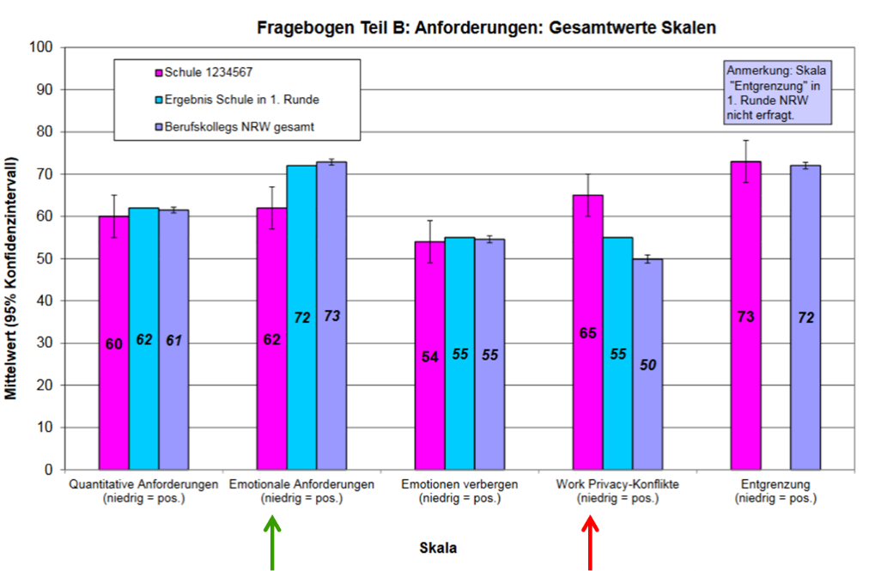
Schulergebnis
Referenzwert Schulform

